בס"ד

**מבט נוסף על הצד השווה**

לבתי רבקה שתחי'

בטור הקודם עסקתי ביחס בין אבות לתולדות בשבת, והזכרתי את ההבדל בין נזיקין לבין שבת (ראה סביב הערות 6-7 שם): בנזיקין יש תולדות שלא יכולות להילמד מאב בודד והן נלמדות משני אבות בלימוד של 'הצד השווה', לעומת זאת בשבת לא מצאנו תולדות כאלה. הערתי שם (בהערה 7) שהדבר תלוי בשאלה מהי הלוגיקה של לימוד 'הצד השווה'. מעצם שמו נראה שלימוד כזה מבוסס על צד דמיון שמשותף לשני המלמדים (האבות), אבל ב[מאמרי](https://mikyab.net/%D7%9B%D7%AA%D7%91%D7%99%D7%9D/%D7%9E%D7%90%D7%9E%D7%A8%D7%99%D7%9D/%D7%A9%D7%A0%D7%99-%D7%A1%D7%95%D7%92%D7%99-%D7%9E%D7%94-%D7%94%D7%A6%D7%93-%D7%94%D7%91%D7%A0%D7%99%D7%99%D7%94-%D7%9E%D7%95%D7%A9%D7%92%D7%99%D7%AA) ב**מישרים** ב (וביתר פירוט בספר השמיני בסדרת לוגיקה תלמודית) הראיתי שיש עוד סוג של לימוד דומה, שכיניתי אותו "הבנייה מושגית", והוא לא מבוסס על צד שווה של שני המלמדים. בימים האחרונים, כשלמדתי את סוגיית "בעלים מטפלים בנבלה" (ב"ק י-יא) עם בתי רבקה שתחי', התחדדה לי התשובה לשאלה שהטרידה אותי כבר מעל עשרים שנה ביחס לסוגיא זו.

אקדים כי 'הצד השווה' הוא היסק מאד יסודי בלוגיקה התלמודית, הרבה מעבר למה שאנשים מעלים בדעתם, ולכן כבר כתבתי עליו לא מעט.[1] יש בו לא מעט חידות מאתגרות, וגוונים של היסקים דומים אבל שונים, וכשפותרים את החידות הללו וחושפים את הגוונים ובני הגוונים של ההיסק מגיעים ליסודות מאד עמוקים בלמדנות ובחשיבה בכלל.

כאן רציתי לגעת בלוגיקה של היסקי 'הצד השווה', ולאחר מכן להצביע על סוגיית בעלים מטפלים בנבלה שמאתגרת את התפיסה הרגילה של 'הצד השווה'. לבסוף אחזור שוב לשאלת היעדרם של היסקי 'הצד השווה' במלאכות שבת. המעקב אחרי הדיון דורש ריכוז מסוים כדי להחזיק ראש בהבדלים בין המקרים והמצבים השונים.

**הצד השווה: הסכימה הבסיסית**

בתחילת ה**ספרא** מובאת ברייתא ובה רשימה של יג מידות הדרש של רבי ישמעאל. שתיים מתוך רשימת המידות הללו (יש שמונים את שתיהן כמידה אחת) הן: 'בנין אב מכתוב אחד' ו'בנין אב משני כתובים'. לפי הפירוש המקובל, המידה הראשונה אינה אלא אנלוגיה. אנחנו מדמים הלכה אחת (הלמד, התולדה) לאחרת (המלמד, האב), וכך לומדים דין כלשהו מזו לזו. המידה השנייה מבוססת על השוואה לשני מלמדים (אבות) שונים שכל אחד מהם לא מספיק כדי ללמד את הדין. זוהי הלוגיקה של 'הצד השווה'. אעיר כי יש מהמפרשים שהסבירו שגם 'בנין אב מכתוב אחד' מבוסס על הלוגיקה של 'הצד השווה', וההבדל בין שתי המידות הוא רק בשאלה האם שני המלמדים מופיעים באותה פרשייה מקראית או בשתי פרשיות שונות (ראו על כך ב**אנציקלופדיה תלמודית** ע' 'בנין אב').[2]

לצרכינו כאן, אביא דוגמה ללוגיקה הזאת מסוגיית ברכות לה ע"א שעוסקת בברכת הנהנין לפני המזון:

***אשכחן כרם שאר מינין מנין דיליף מכרם מה כרם דבר שנהנה וטעון ברכה אף כל דבר שנהנה טעון ברכה איכא למפרך מה לכרם שכן חייב בעוללות קמה תוכיח מה לקמה שכן חייבת בחלה כרם יוכיח וחזר הדין לא ראי זה כראי זה ולא ראי זה כראי זה הצד השוה שבהן דבר שנהנה וטעון ברכה אף כל דבר שנהנה טעון ברכה.***

יש כאן שני מלמדים: כרם (ענבים) וקמה (תבואה), ואנחנו רוצים ללמוד מהם לשאר הדברים (כמו למשל פירות אחרים וירקות). כמו שמברכים על ענבים ותבואה כך יש לברך לפני שאוכלים כל דבר אחר. מדוע נדרשים שני מלמדים (אבות)? מפני שבכל אחד מהם יש תכונה ייחודית שאינה מאפשרת ללמוד ממנו לבדו: כרם הוא מיוחד כי הוא חייב בעוללות (להשאיר את העוללות לעניים), וקמה מיוחדת בכך שהיא חייבת בחלה. הצירוף של שניהם ביחד יכול ללמד אותנו על כל הדברים שיש לנו הנאה מהם שיש חיוב לברך עליהם לפני ההנאה.

המבנה הכללי של לימוד כזה הוא תמיד כדלקמן: יש לנו שני מלמדים (אבות), A (כרם) ו-B (קמה), שבשניהם קיים הדין P נשוא הדיון (החובה לברך). לכל אחד מהם יש תכונה ייחודית שיכולה לגרום לדין P, והיא קיימת רק באחד ולא בשני. ל-A יש תכונה x (חייב בעוללות) ואין y (לא חייב בחלה), ול-B יש תכונה y (חייב בחלה) ואין x (לא חייב בעוללות). ההנחה היא שמדובר בלמד (תולדה) C, שאין לו את x וגם לא את y.

מבנה הלימוד הוא הבא:

1. מתחילים בניסיון ללמוד את הדין P מהאב A לתולדה C. הלימוד יכול להיות או בבניין אב או בקל וחומר.
2. דוחים מכוח החומרא x שיש ב-A ואין ב-C (אולי הדין P חל ב-A דווקא בגלל החומרא הזאת).
3. מנסים ללמוד את הדין P מהאב B לתולדה C (בבנין אב או קל וחומר).
4. דוחים מכוח החומרא y שיש ב-B (כנ"ל, סעיף ב).
5. וחזר הדין: לבסוף לומדים את הדין P משני האבות A ו-B ביחד אל התולדה C. בניסוח של הגמרא רואים שהדין נלמד מהצד השווה של שני האבות, z, זה שיש בהם הנאה. צד זה קיים גם בתולדה.

באופן סכמטי ניתן לתאר היסק כזה באופן הבא:

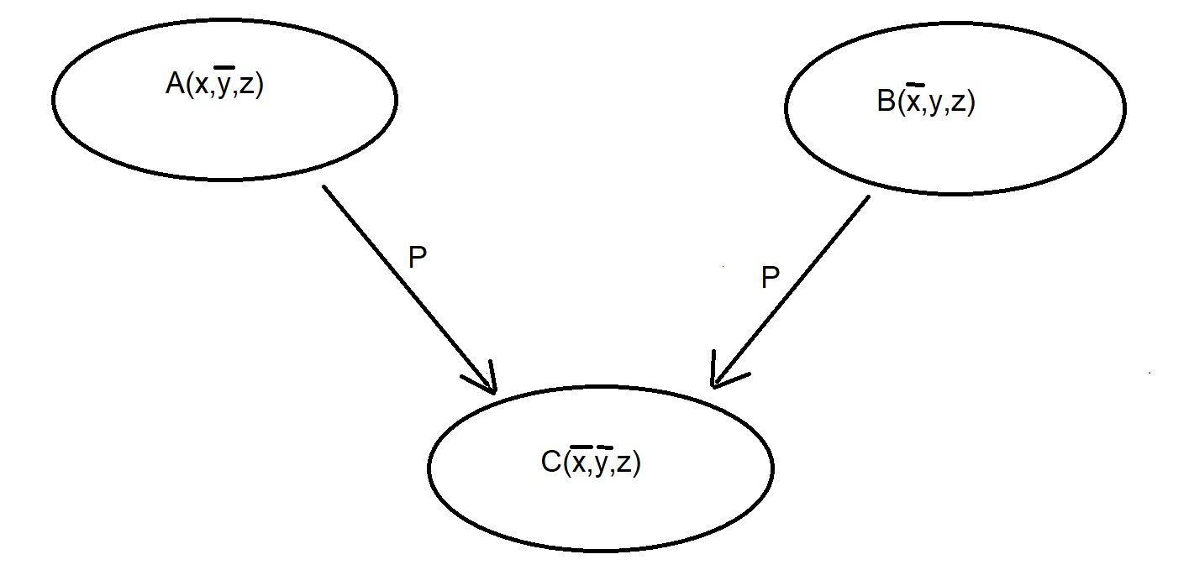

איור 1: סכימה בסיסית של הצד השווה. A ו-B הם האבות ו-C הוא התולדה. בסוגריים מופיעות התכונות של כל אחד מהאבות והתולדה, כאשר קו עילי מסמן שהתכונה הזאת לא קיימת באב או בתולדה. החיצים מבטאים את הניסיון ללמוד את הדין P מהאב הרלוונטי לתולדה. הלימוד משני האבות לא מסומן בנפרד, כי הוא נעשה ללא שום תוספת מעבר לשני הלימודים הפרטיים: המבנה הכללי הזה מספיק כדי להחיל את הדין P על התולדה C.

**הצד השווה: הקושי**

על פניו יש כאן נס לוגי לא מובן. כל אחד מהמלמדים (האבות) לחוד לא יכול ללמד את הדין P לגבי התולדה, אבל הצירוף של שניהם, ללא שום תוספת אחרת, כן מצליח לעשות זאת. איך בדיוק מצליח הצירוף במה שכל אחד ממרכיביו לחוד לא מצליח? בניסוח אחר אציג את הקושי כך: לכאורה הלוגיקה הזאת אינה תקפה, שהרי ניתן לפרוך את הלימוד הזה בטענה (הפירכא) שאולי הדין P קיים באב A בגלל התכונה הייחודית x ובאב B בגלל התכונה y. יש לזכור שלתולדה C אין אף אחת מהתכונות הללו, ולכן לא ברור כיצד שני האבות מלמדים על הדין P בתולדה C.

**הצד השווה: פירכא**

אציין כי הגמרא שם בברכות מיד לאחר מכן פורכת את הלימוד הזה בטענה:

***מה להצד השוה שבהן שכן יש בו צד מזבח!***

שני המלמדים (כרם וקמה) יש להם תכונה ייחודית משותפת, w, שלא קיימת בתולדה: זיקה כלשהי למזבח. במקרה כזה יש להוסיף לסכימה שלמעלה את התכונה w שקיימת בשני האבות ולא בתולדה, ולכן אין אפשרות ללמוד מהם. ואכן, הכלל הוא שאם לשני המלמדים יש תכונה משותפת הדבר פורך את ההיסק.

המבנה שמתקבל כעת הוא הבא:

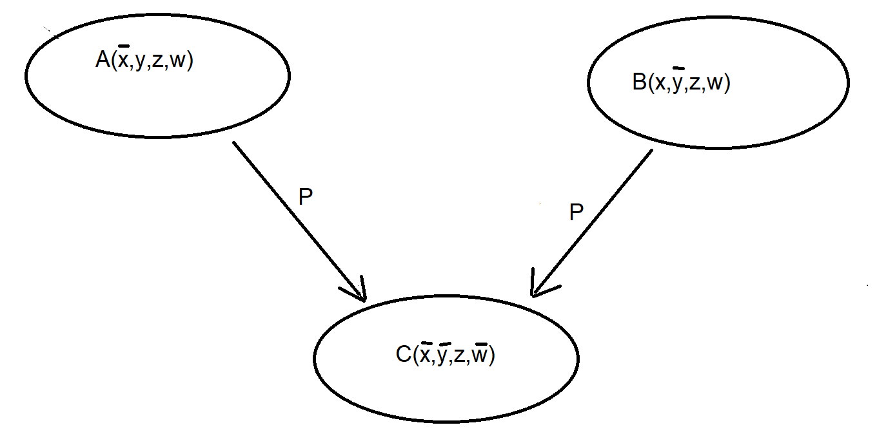

איור 2: פירכא על הצד השווה. לעומת איור 1, כאן נוסף מאפיין משותף w לשני האבות שלא קיים בתולדה. במצב כזה כמובן אין ללמוד את הדין P משני האבות לתולדה.

זה כמובן מחדד את הקושי מהסעיף הקודם: מדוע במקרה הרגיל (כשאין תכונה w, כמו באיור 1) שבו לכל אחד מהאבות יש תכונה ייחודית משלו שלא קיימת בתולדה לא נפרך ההיסק בצורה דומה?

**הצד השווה: הלוגיקה**

מקובל לחשוב שההצדקה ללוגיקה של ההיסק שמוצג באיור 1 היא תהליך של אלימינציה: האב B מוכיח שהדין P לא תלוי בתכונה x (שהרי ל-B אין את התכונה הזאת ובכל זאת חל שם P), והאב A מוכיח שהדין P אינו תלוי בתכונה y (שהרי ל-A אין את התכונה הזאת ובכל זאת חל שם P). על כורחנו שמה שקובע את הדין P הוא התכונה z (הצד השווה לשני האבות). עשינו כאן אלימינציה שהראתה מהי התכונה הרלוונטית שקובעת את הדין P. כעת ברור שהדין P יחול גם על התולדה C שהרי הצד הזה קיים גם בה.[3]

אלא שזה לא באמת פותר את הבעייה, שכן לא ברור כיצד נשללת האפשרות שהדין P נקבע על ידי x או y (מצב שבו קיים אחד משניהם חייב ב-P).

נראה שהלוגיקה של 'הצד השווה' מבוססת על השוואה בין שתי אפשרויות:

1. הפירכא הנ"ל בעצם מציעה תיאוריה שמסבירה את הדינים כך: הדין P יכול לחול כאשר קיימת לפחות אחת משתי התכונות: או x או y: $(x∪y)→P$.

לפי התיאוריה הזאת לא יחול הדין P על התולדה C שכן לה אין אף אחת משתי התכונות הללו.

1. יש תיאוריה אלטרנטיבית, ולפיה הדין P כלל לא תלוי בדינים x ו-y. הוא חל כאשר קיימת התכונה z: $z→P$.

לפי התיאוריה הזאת הדין P יחול על התולדה C, שכן גם לה יש את התכונה z שהיא הצד השווה לשני האבות.

הטענה שביסוד ההיסק של 'הצד השווה' היא שהתיאוריה השנייה היא פשוטה יותר, כי היא תולה את הדין P בפרמטר יחיד ולא באחד משניים, ולכן היא עדיפה (עקרון התער של אוקאם מעדיף את התיאוריה הפשוטה יותר). ומכאן שהתוצאה היא שגם בתולדה C יחול הדין P.[4]

כעת ברור מדוע במצב שבו יש מאפיין ייחודי משותף לשני האבות שלא קיים בתולדה (כמו באיור 2), ההיסק נפרך. במצב כזה ישנן שלוש תיאוריות מתחרות: שתי הקודמות, ונוספת להן תיאוריה ג: $w→P$. לפי התיאוריה הזאת הדין P תלוי במאפיין w, וזה לא קיים בתולדה, ולכן יוצא ממנה שהדין P לא קיים בתולדה C. שימו לב שהתיאוריה הזאת תלויה גם היא רק בפרמטר אחד, ולכן היא לא פחות פשוטה מתיאוריה ב ולא ניתן לדחות אותה. זו משמעותה של הפירכא, ולכן היא קיימת רק במצבים שמתוארים באיור 2 ולא במצבים שמתוארים באיור 1.

**פירכת צד חמור**

בכמה סוגיות אנחנו פוגשים תופעה שלכאורה מאתגרת את כל הסכימה הזאת. לדוגמה, הגמרא בכתובות לב ע"א מנסה ללמוד שניתן להלקות ולשלם על אותה עבירה (לשיטת עולא). ושוב מופיע אותו מבנה שתיארתי למעלה:

***אלמא קסבר עולא כל היכא דאיכא ממון ומלקות ממונא משלם מילקא לא לקי מנא ליה לעולא הא? גמר מחובל בחבירו מה חובל בחבירו דאיכא ממון ומלקות ממונא משלם מילקא לא לקי אף כל היכא דאיכא ממון ומלקות ממונא משלם מילקא לא לקי.***

***מה לחובל בחבירו שכן חייב בחמשה דברים...***

***אלא גמר מעדים זוממין מה עדים זוממין דאיכא ממון ומלקות ממונא משלם מילקא לא לקי אף כל היכא דאיכא ממון ומלקות ממונא משלם מילקא לא לקי.***

***מה לעדים זוממין שכן אינן צריכים התראה...***

***אלא גמר מתרוייהו מה הצד השוה שבהן דאיכא ממון ומלקות ממונא משלם מילקא לא לקי אף כל היכא דאיכא ממון ומלקות ממונא משלם מילקא לא לקי.***

הגמרא לומדת זאת משני אבות: חובל ועדים זוממים. הסכימה היא בדיוק כמו שתיארתי למעלה, ולא אפרט זאת כאן שוב.

אלא שכאן מגיעה פתאום פירכא מפתיעה ביותר שדוחה את הלימוד הזה:

***מה להצד השוה שבהן שכן יש בהן צד חמור.***

לכאורה הגמרא כאן מעלה את תיאוריה א מלמעלה ומפילה את הלוגיקה של 'הצד השווה'. להיכן נעלם עקרון התער של אוקאם שמעדיף את התיאוריה ב, הפשוטה יותר?

תוד"ה 'שכן', שם, מקשים זאת:

***שכן יש בהן צד חמור - קשה דא"כ לא נלמד עוד מהצד השוה בשום מקום דאכולהו איכא למיפרך או צד חמור או צד קל.***

תוס' מעיר שאם מקבלים סוג כזה של פירכא לא נותר מקום להיסקים של 'הצד השווה'. כולם נופלים מעצם הגדרתם מכוח פירכא כזאת, כי בכולם יש צד חמור בכל אחד מהאבות (ראו איור 1). בעצם הגמרא כאן מעלה כאלטרנטיבה את התיאוריה א, שלפיה הדין P תלוי בהימצאות התכונות x או y, ולא בתכונה z (הצד השווה), כמו שמציעה תיאוריה ב. הגמרא כאן לא מעדיפה את תיאוריה ב על אף פשטותה, ולכן לא ברור כיצד בכלל ניתן לדרוש בנין אב משני כתובים.[5] התוס' כאן והריטב"א במכות ד ע"א (בגמרא שם יש דוגמה דומה, גם היא בשם עולא, והוא מאריך ומביא כמה שיטות ראשונים בעניין) מציעים כמה תירוצים לקושיא זו, וכולם נראים דחוקים.

**פירכת צד חמור: הלוגיקה**

לדעתי ניתן ליישב זאת בקלות, אם חוזרים ללוגיקה של הצד השווה. כדי להסביר זאת עלינו להבחין בין שני סוגי תכונות ייחודיות שמופיעות בהיסקים מידותיים (בנייני אב וקל וחומר): תכונות הלכתיות ותכונות עובדתיות. במקרים שהבאנו כאן התכונות {x,y,z} היו תכונות הלכתיות, כלומר לאבות ולתולדה היו מאפיינים הלכתיים מיוחדים (כמו חיוב בעוללות או בחלה, ומנגד זיקה למזבח). אבל במקרים אחרים התכונות הללו הן עובדתיות. לדוגמה, בתחילת ב"ק מופיעים מאפיינים של אבות נזיקין שכולם עובדתיים: בור – תחילת עשייתו לנזק, אש – כוח אחר מעורב בה, קרן – כוונתה להזיק וכדומה. אלו לא הלכות שמיוחדות לאבות הנזיקין הללו אלא מאפיינים עובדתיים שלהם. עלינו לזכור שכל הלכה מבוססת על תכונה עובדתית כלשהי. הסיבה שבעדים זוממים לא נדרשת התראה, או שבכרם יש דין עוללות, נובעת ממאפיינים עובדתיים כלשהם של המצב ההלכתי הנדון. לדוגמה, יש משהו (עובדתי) בכרם שגורם לכך שהוא יהיה חייב (הלכתית) בעוללות. כלומר בבסיס המאפיינים ההלכתיים תמיד חבויים מאפיינים עובדתיים שמחוללים אותם. לאור שתי ההנחות הללו נוכל להבין את פירכת הצד החמור ומדוע היא לא סותרת את כל היסקי 'הצד השווה'.

כאשר יש לי שני אבות שלכל אחד מהם מאפיין עובדתי שונה, אזי ניתן לעשות את האלימינציה שתיארתי קודם ולהוכיח שאף אחד מהמאפיינים הללו הוא לא המאפיין הרלוונטי לדין P (תיאוריה א פשוטה יותר מתיאוריה ב, ולכן עדיפה עליה). אבל אם המאפיינים השונים של שני האבות הם הלכתיים, כי אז ייתכן שבשני האבות יש אותו מאפיין עובדתי (w) שגורם בכל אחד משניהם למאפיין הלכתי אחר. לדוגמה, ייתכן שבחובל ועדים זוממים קיימת אותה תכונה עובדתית (למשל, שניהם פוגעים במזיד באדם), אלא שבעדים זוממים ההשלכה ההלכתית שלה היא שהם לא צריכים התראה (y), ובחובל ההשלכה ההלכתית שלה היא שמשלם חמישה דברים (x).

אם קיימת אפשרות כזאת, היסק 'הצד השווה' נופל. הסתכלו באיור 1 של 'הצד השווה', ותראו שייתכן שלשני האבות יש אותו מאפיין עובדתי w, והמאפיינים ההלכתיים השונים שלהם, x ו-y, הם רק התוצאה ההלכתית של קיומו של w, ולכן ייתכן שהאיור הרלוונטי הוא איור 2 ולא איור 1. כפי שראינו, במצב שמתואר באיור 2 אי אפשר ללמוד מהאבות לתולדה (כמו שראינו בסוגיית ברכות שאם יש מאפיין משותף לשני האבות אי אפשר ללמוד מהם בצד השווה). ככל שבדקתי, בכל הש"ס כשמופיעה פירכת צד חמור מדובר על מאפיינים הלכתיים ולא עובדתיים.[6]

כעת אנחנו בשלים להגיע לסוגיית בעלים מטפלים בנבלה.

**סוגיית בעלים מטפלים בנבלה**

הגמרא בב"ק י ע"ב פוסקת שאם שורו של ראובן הזיק לשורו של שמעון, אזי הנבלה שייכת לשמעון הניזק, ומכאן שאם קרה לה פחת כלשהו (למשל היא נרקבה או התפוררה), זה על חשבונו של הניזק. הוא זה שאמור היה לטפל בנבלה, למשל למכור אותה בערכה הגבוה מיד אחרי הנזק, ובכך למנוע את הפחת שקרה לאחר מכן.

מובאים שם שלושה מקורות שמהם ניתן ללמוד את הדין הזה:

***דתנו רבנן תשלומי נזק מלמד שהבעלים מטפלין בנבילה. מנא הני מילי:***

1. ***אמר ר' אמי דאמר קרא מכה נפש בהמה ישלמנה אל תקרי ישלמנה אלא ישלימנה.***
2. ***רב כהנא אמר מהכא אם טרף יטרף יביאהו עד הטרפה לא ישלם עד טרפה ישלם טרפה עצמה לא ישלם.***
3. ***חזקיה אמר מהכא והמת יהיה לו לניזק...***

ר' אמי מביא מקור מהפסוקים שעוסקים באדם שהזיק שור. רב כהנא מביא מקור מהפסוקים של שומר שכר שפשע. וחזקיה מביא מקור מהפסוקים שעוסקים בנזקי בור ברשות הרבים. הגמרא מניחה שאלו לא מקורות חלוקים אלא שלושתם נצרכים, והיא עושה צריכותא כדי להסביר מדוע. אקדים ואומר שצריכותא כזאת בעצם אומרת שכל אחד מהמקורות הללו לבדו לא היה יכול ללמד אותנו את הדין הזה, כי הייתה עולה פירכא בגלל מאפיין ייחודי שלו, ולכן נדרשים שלושתם. משמעות הדבר היא שיש לנו שלושה אבות, ומהצד השווה שלהם אנחנו רוצים ללמוד לכל שאר המקרים. הלוגיקה של 'הצד השווה' (כל הדוגמאות והמקרים שהבאתי למעלה) יכולה כמובן להתקיים גם אם יש שלושה או ארבעה אבות, בהתאמה. המקרה של שניים הוא רק המקרה הפשוט ביותר.

הבה נבחן את הצריכותא שמביאה הגמרא:

***וצריכא דאי כתב רחמנא מכה בהמה ישלמנה משום דלא שכיחא אבל טרפה דשכיחא אימא לא צריכא ואי אשמועינן טרפה משום דממילא אבל מכה בהמה דבידים אימא לא ואי אשמועינן הני תרתי הא משום דלא שכיחא והא משום דממילא אבל והמת יהיה לו דשכיחא ובידים אימא לא ואי אשמועינן המת יהיה לו משום דממונא קא מזיק אבל הכא דבגופא מזיק אימא לא צריכא.***

יש לזכור שהדין שבעלים מטפל בנבלה הוא קולא למזיק וחומרא לניזק. המקור מאדם שהזיק שור עוסק במקרה לא שכיח (בדרך כלל אדם לא מזיק סתם לשור), ולכן אולי שם לא הקפידה התורה להטיל את החובה לטפל בנבלה על המזיק, למרות שראוי היה לעשות זאת. המקור משומר שכר עוסק במקרה שבו הנזק קורה מאליו (השומר רק פשע ולא סגר את הדלת, והנזק קרה מאליו ולא על ידי השומר עצמו), ולא בידיו של המזיק כמו במקרה הקודם, ולכן שם יש מקום להקל יותר על המזיק. והמקור השלישי מנזקי בור עוסק במקרה של ממון שהזיק (לעומת אדם המזיק ושומר שפשע, ששם הנזק קרה על ידי אדם ולא על ידי ממון).

**הקשיים**

המבנה של הצריכותא מעלה שני קשיים בולטים:

1. כאשר בוחנים את האפשרות ללמוד משני המקורות הראשונים (ולוותר על בור) דוחים זאת בפירכת צד חמור (כל אחד מהמקורות יש לו תכונה ייחודית משלו). כפי שראינו, זה לכאורה סותר את הלוגיקה של הצד השווה (כי מדובר במצב שמתואר באיור 1, ולא במצב שבאיור 2).[7] שימו לב שכאן המאפיינים x ו-y הם עובדתיים, ולכן כאן לא ניתן להסביר כפי שהסברתי למעלה את פירכת צד חמור. כאן פירכת צד חמור לא אמורה לפעול, וההיסק משני האבות צריך להיות תקף (כלומר לא אמור להיות צורך במקור השלישי מבור).
2. הצריכותא לא מושלמת עד הסוף. הגמרא בוחנת רק את האפשרות ללמוד מהמקור הראשון לבדו, מהמקור השני לבדו, משניהם, ומהמקור השלישי לבדו. אבל יש עוד שתי אפשרויות שהגמרא מתעלמת מהן: ללמוד מהמקור הראשון והשני או מהמקור הראשון והשלישי. מדוע הגמרא לא משלימה את הצריכותא?

**הסבר: היסק מכמה מלמדים לתולדה ללא צד שווה**

לאור מה שהסברתי למעלה, ניתן להעלות אפשרות ליישב את שני הקשיים הללו. הגמרא שהבאתי מראה שלכל אחד משלושת המקורות הללו יש תכונה ייחודית. השאלה היא האם יש להם צד שווה? בואו נניח בינתיים לצורך הדיון שאין להם שום צד שווה, ונראה שזה פותר את שני הקשיים.

הסכימה של ההיסק נראית כעת כך:

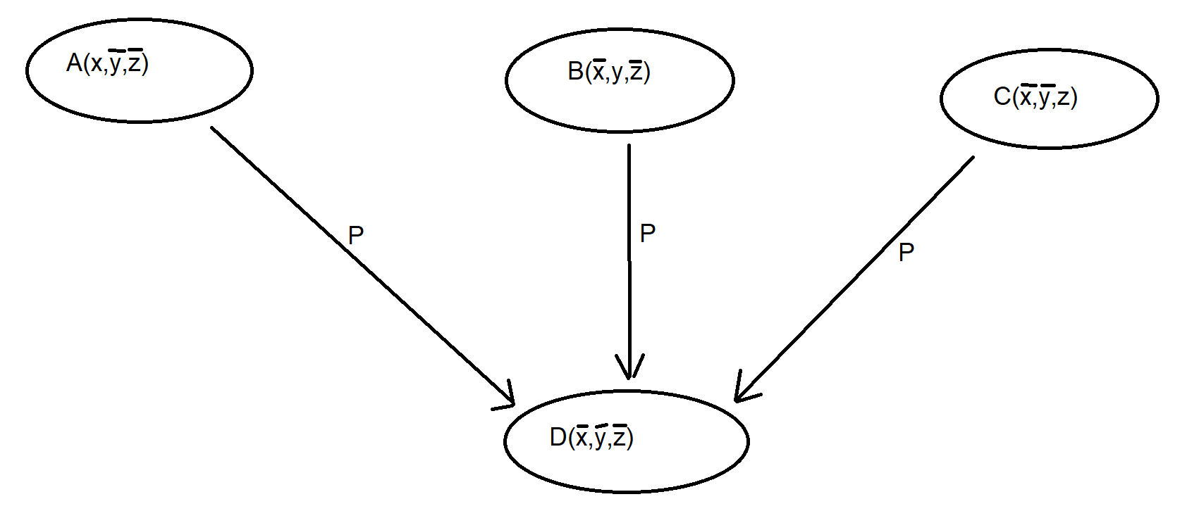

איור 3: היסק משולש ללא צד שווה. לכל אחד מהאבות יש תכונה ייחודית ואין לאף צמד מהם צד שווה (שימו לב שהמאפייןz כאן אינו משותף. הוא באותו מעמד כמו x ו-y, אלא שהוא נוסף בגלל שמדובר בהיסק משלושה אבות). לתולדה אין אף אחת מהתכונות הייחודיות של האבות.

מהתבוננות בסכימה הזאת ניתן מיד להיווכח ששתי הקשיים מיושבים מאליהם. ראשית, אין כאן אופציה של תיאוריה ב שתתלה את הדין P במאפיין ייחודי יחיד שמשותף לשלושת האבות (כי אין כזה). כאן אין מנוס אלא לאמץ את תיאוריה א שאומרת שהדין P חל כל פעם שקיים אחד משלושת המאפיינים הייחודיים: $(x∪y∪z)→P$. כאן אין לנו תיאוריה פשוטה יותר. בכך מיושב הקושי 1. אבל ממילא מיושב כאן גם הקושי 2, שכן כעת ברור שאין שום צורך להמשיך את הצריכותא. ברגע שהגענו לכך שאין צד שווה לאף צמד משלושת המלמדים (האבות), ברור מאליו שלא ניתן ללמוד מאף צמד שמורכב מהם על מקרים אחרים.

שימו לב שיש השלכה הלכתית להצעה הזאת. במקרה של היסק 'הצד השווה' הרגיל (איור 1), התוצאה חלה על כל התולדות בללי קשר לתכונותיהן. ליתר דיוק, על כל מי שיש לו את התכונה z, בלי קשר לתכונות של האבות (x או y). לעומת זאת, כאן אני טוען שהדין P (שהבעלים מטפל בנבלה), יהיה קיים רק במצבים שבהם מתקיים אחד משלושת המאפיינים של האבות, x, y, או z (נזק לא שכיח, נזק ממילא, או נזקי ממונו). אם יהיה מקרה שבו אף אחד משלושת המאפיינים לא מתקיים לא יחול לגביו הדין שהבעלים מטפל בנבלה. במקרה כזה המזיק יטפל בה והפחת יהיה על חשבונו.

אולי זהו ההסבר לכך שהגמרא בהמשך קובעת שלגבי גנב או גזלן לא קיים הדין שהבעלים מטפל בנבלה. אם תשימו לב תראו שבאמת בגנב ובגזלן לא מתקיימת אף אחת מהתכונות הייחודיות הללו: מדובר בנזק שעושה אדם (לא כמו בבור), זה לא קורה ממילא אלא בידיים (לא כמו בשומר), והוא גם שכיח (לא כמו באדם המזיק). שימו לב שרק אדם שמזיק שור זה מקרה לא שכיח, כי אדם לא עושה סתם נזק בלי להרוויח ממנו משהו. אבל גנב וגזלן כמובן עושים זאת כדי להרוויח, ולכן שם זה נקרא נזק שכיח.[8]

משמעות הדבר היא שלימוד כזה הוא צירוף פשוט של שלושה לימודי בניין אב מכתוב אחד. כל אחד משלושת האבות מלמד על התולדות שדומות לו, והתולדות שמתקבלות הן איחוד בין שלוש קבוצות התולדות הפשוטות. אין כאן שום חיבור בין המלמדים ולכן גם לא בין הקבוצות של התולדות הנלמדות. אם כן, המצב שבאיור 3 מתאר סוג היסק של בניין אב פשוט, שלאחר הבחינה מתברר שאין לו שום קשר להיסקי 'הצד השווה'.

**קושי על ההסבר הזה**

הנחתי את ההנחה שלשלושת האבות אין צד שווה, וזה אכן פותר את כל הקשיים. אלא שלא ברור מדוע זה שמדובר כאן בנזק ויש נבלה לפנינו אינו בעצמו צד שווה. ניתן לומר שאחרי האלימינציה של המאפיינים של שלושת המקורות, נמצאנו למדים שאף אחד מהם אינו רלוונטי לדין שהבעלים מטפל בנבלה. ולכן ניתן להסיק את המסקנה הבאה: כל המקרים שבהם יש נזק ונוצרת נבלה הניזק מטפל בה.

אמנם לכאורה נראה שזה לא יכול להיחשב צד שווה, שהרי זה גופא הנושא שבו עוסקים. המאפיינים {x,y,z} שבהם מדובר אמורים להיות צדדיים (כמו זה שמדובר בנזק ממילא, נזקי ממונו, או נזק לא שכיח), והם שיחוללו את הדין שבו אנו עוסקים. אבל זה שמדובר כאן בנזק ושיש נבלה זה לא מאפיין ייחודי אלא זהו המצב שבו אנחנו עוסקים. אנחנו מחפשים מאפיינים מיוחדים של המצב הזה או של קבוצות מצבים חלקיות אליו.

אבל זה לא מדויק. שימו לב שגם במקרים שתיארתי למעלה, הצד השווה אינו מאפיין צדדי. בסוגיית כתובות הצד השווה הוא שבשני האבות (חובל ועדים זוממים) לוקה, ומסיקים שחל בהם הדין שלוקה ומשלם. זה שבשני האבות (ובתולדות) האדם לוקה הוא הצד השווה, למרות שזה גופו נושא הדיון שלנו. זה לא מאפיין צדדי. כך גם לגבי כרם וקמה בסוגיית ברכות. שם הצד השווה הוא שבשניהם יש הנאה. ושוב, זה גופו הנושא שלנו (ברכה על הנאות). אם כן, חוזר שוב הקושי מדוע העובדה שבשלושת המקורות בסוגייתנו בבבא קמא יש נזק והבעלים מטפל בנבלה אינו יכול להיחשב כצד שווה?

ייתכן שההסבר הוא הבא. בהמשך הגמרא רואים שהדין של הבעלים מטפל בנבלה אינו קיים בגנב וגזלן. אבל גם בגנב וגזלן יש את מאפיין הצד השווה שתיארתי כאן: קרה נזק ויש נבלה. ומכיוון ששם יש פסוקים שמלמדים שהניזק אינו מטפל בנבלה, היה ברור לגמרא שאי אפשר לראות בזה גופו צד שווה (אחרת גם בגנב וגזלן הניזק היה מטפל בנבלה). כלומר מדין גנב וגזלן עולה שלא נכון שבכל מצב שבו יש נזק ונוצרת נבלה הניזק הוא שמטפל בנבלה, ולכן אם ישנו צד שווה לשלושת המקורות במזיק הוא היה צריך להיות ספציפי וצדדי, משהו מעבר לעצם היות שלושתם מצבים שבהם יש נזק ונבלה. מכיוון שהגמרא רואה שאין צד שווה כזה, חזרנו ללוגיקה שהסברתי למעלה, ושני הקשיים שהעלינו למעלה נותרים מיושבים.

**סיכום**

ראינו שלושה סוגי היסק שנראים דומים זה לזה, אבל במבט נוסף מתברר שהם שונים בתכלית:

1. המקרה הרגיל (איור 1): כשיש צד שווה לאבות ולתולדה. במקרה כזה ניתן לגזור משני האבות את כל התולדות שיש להם את המאפיין של הצד השווה של האבות. גם כאלו שאינן דומות לגמרי לאף אחד משני האבות.
2. יש צד שווה רק לאבות שלא נמצא בתולדה (איור 2). במצב כזה ההיסק נפרך. אי אפשר ללמוד מהאבות שום תולדה שאין בה את הצד השווה של שני האבות.
3. אין שום צד שווה גם לאבות (איור 3). כפי שראינו, זהו היסק שמהווה חיבור של שלושה בנייני אב מכתוב אחד, ואין לו שום קשר ל'צד השווה'.

בטור הבא אנסה לעמוד על סוג רביעי של לימוד משני מלמדים, שנראה מאד דומה לסוג 3, כלומר גם בו אין צד שווה לשני האבות, ובכל זאת ניתן להסיק ממנו מסקנות לתולדות רחבות יותר מהאבות. אני מכנה אותו 'הבנייה מושגית'.

1. קורס הזום על למדנות (חלק א) שהסתיים זה לא מכבר, התבסס רובו על דיון בצד השווה והרחבות שונות של ההיסק הזה.
2. מיד אחרי הברייתא של רי"ש מופיעה "ברייתא דדוגמאות" (שמכונה לפעמים 'סכוליון'), שמדגימה את כל המידות הללו. הדוגמה שמובאת שם לבניין אב מכתוב אחד גם היא מבוססת על 'הצד השווה'.
3. זוהי בעצם הכללה מדעית שאנחנו עושים גם בהקשרים אחרים בחיינו. חשבו על אדם שרואה אבן נופלת לכדור הארץ. הוא תוהה האם גם עיפרון ייפול למטה, ואומר שאין להסיק זאת מהאבן כי העיפרון עשוי מחומר אחר (אולי רק מה שעשוי מאבן נופל לכדור הארץ). כעת הוא לוקח ענף של עץ ורואה שגם הוא נופל לכדור הארץ, והוא עשוי מאותו חומר כמו העיפרון, ולכן ניתן להסיק שגם העיפרון ייפול. אלא שגם ההיסק הזה יכול להידחות בכך שהענף הוא אובייקט טבעי ולא מלאכותי (אולי רק אובייקטים כאלה נופלים לכדור הארץ). ולבסוף אנחנו שוללים את האפשרות שהחומר או הטבעיות הם הפרמטרים הרלוונטיים לנפילה לכדור הארץ, ומסיקים שמי שאחראי לכך הוא הצד השווה לאבן ולענף, שלשניהם יש מסה. הצד הזה קיים גם בעיפרון, ולכן המסקנה היא שגם הוא ייפול למטה.
4. זה כמובן גם מה שמצדיק את ההכללה המדעית שתוארה בהערה הקודמת.
5. הגמרא אומרת שהאפשרות לפרוך פירכת צד חמור היא רק לפי חכמים דרבי יהודה, אבל רבי יהודה חולק עליהם ולא פורך פירכא כזאת. הקושי כאן הוא רק לשיטת חכמים.
6. אדגיש כי טענתי היא שבכל מקום שעולה פירכת צד חמור המאפיינים של שני האבות הם הלכתיים ולא עובדתיים. אבל איני טוען שבכל מקרה כזה עולה בגמרא פירכת צד חמור. לפעמים גם במקרים כאלה לא עולה פירכת צד חמור, ולכאורה זה מפני שהלכה כרבי יהודה ולא כחכמים (ולכן סתמא דגמרא הולך לשיטתו). כלומר להלכה לא פורכים צד חמור גם כשלשני האבות יש מאפיינים ייחודיים הלכתיים. הסברא בכך היא שאם המאפיינים ההלכתיים של שני האבות הם שונים, חובת הראיה שיש לשניהם מאפיין עובדתי משותף מוטלת על הפורך.
7. השאלה הזאת הועלתה על ידי תלמידי נדב אטינגר, כשלמדנו מסכת בבא קמא לפני כעשרים וחמש שנה בישיבה בירוחם.
8. הגמרא שם תוהה גם לגבי שואל, ולמסקנה גם בשואל הבעלים מטפל בנבלה, כמו במזיק. שואל הוא אחד מסוגי השומרים, ולכאורה גם לגביו לא מתקיימים שלושת התנאים (זה לא שכיח, זה קורה ממילא וזה לא ממון שהזיק). ועדיין צל"ע מדוע עלתה כאן הוי אמינא אחרת.